Примерные типы заданий конкурса «Мудрый совёнок» для детей 3 лет

**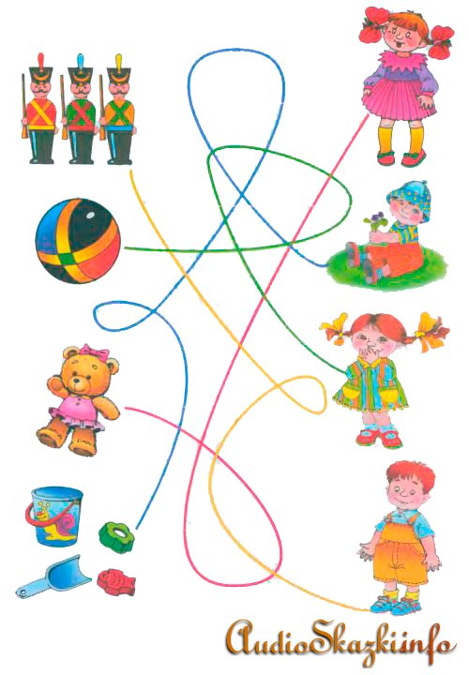 Внимание.**

**Задание №1.**

**«Чьи игрушки»**

Попросите ребёнка определить, кто во что играет,

проследив направление линий.

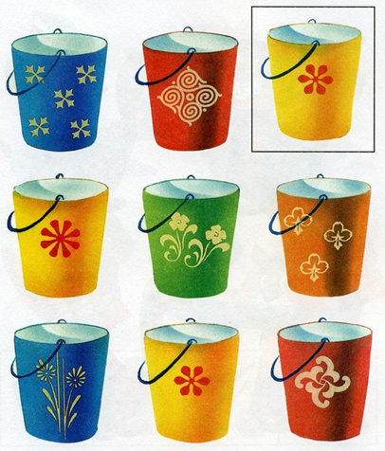

**Задание № 2** **«Найди картинку»**

Попросите ребёнка найти **точно такое же** ведёрко как в рамочке.

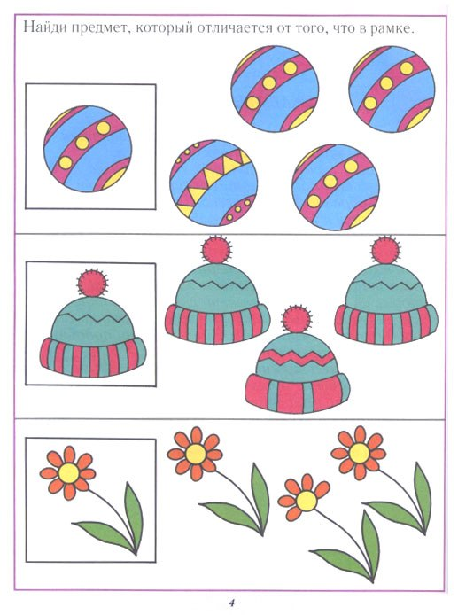

Попросите ребёнка найти и обвести картинку, которая **отличается** от той, что в рамочке, **не такая как все.**

Примерные типы заданий конкурса «Мудрый совёнок» для детей 3 лет

**Задание № 3** **«Найди пару»**

Попросите ребёнка подобрать пару к каждой рукавичке. Помогите ему соединить эти пары стрелочками.

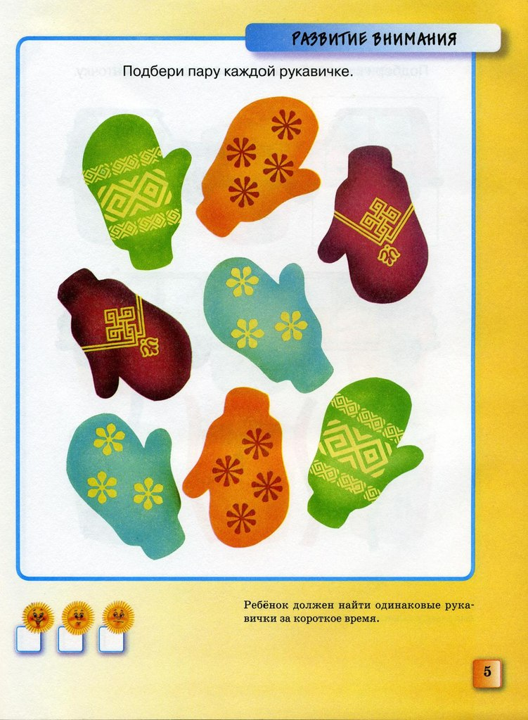

**Задание №4 «Назови предметы»**

Попросите ребёнка назвать все предметы, которые он видит на рисунке.

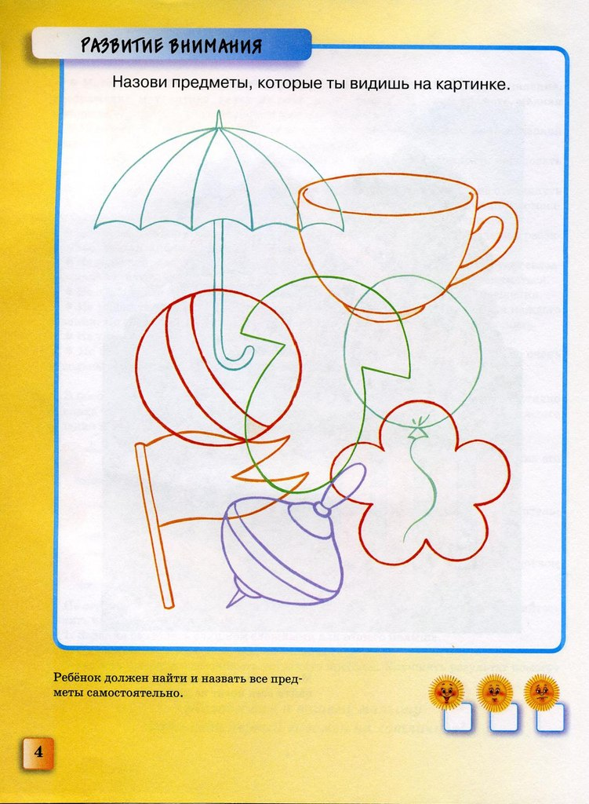

Примерные типы заданий конкурса «Мудрый совёнок» для детей 3 лет

**Пространственное восприятие.**

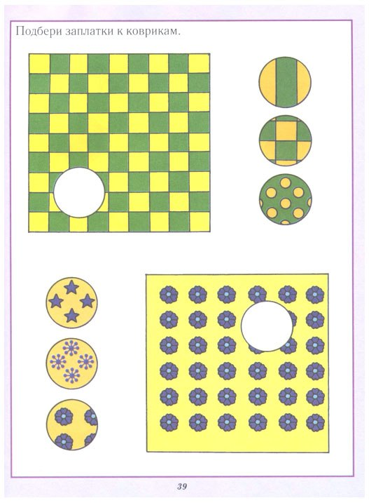

**Задание № 1**. **«Найди заплатку»**

Обратите внимание ребёнка на коврик, в котором есть дырки. Покажите заплатки. Попросите выбрать из них ту, которая **точь-в-точь** подойдёт к коврику и дырку закроет. Вместе с ним обведите её.

**Задание № 2**. **«Найди половинку»**

**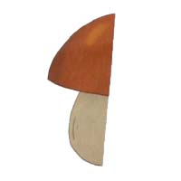**Скажите ребёнку, что картинку с грибочком разрезали пополам. Попросите его найти и обвести картинку с его второй половинкой.

**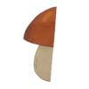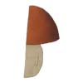**

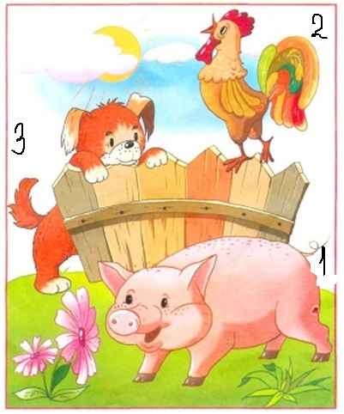

**Задание № 3**. **«Кто где находится?»**

Попросите ребёнка посмотреть на картинку и обвести того, кто **за** забором.

Примерные типы заданий конкурса «Мудрый совёнок» для детей 3 лет

**Логика**

**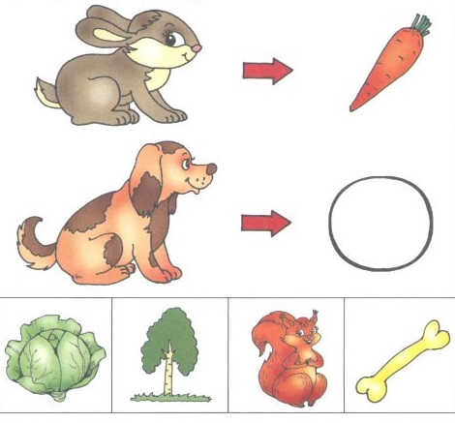Задание № 1. «Вставь картинку»**

Что должно быть в пустом кружочке? Попросите ребёнка выбрать **подходящую картинку для собачки** и обвести её*.*

* 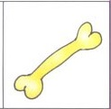
* 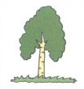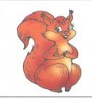

**Задание № 2. «Какая картинка лишняя?»**

Обратите внимание ребёнка на картинки внизу. Спросите: «Как ты думаешь, что сюда не подходит, какая картинка лишняя?» Пусть ребёнок обведёт её.

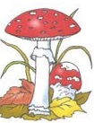 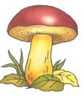  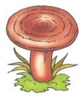

**Задание № 3 «Найди логические пары»**

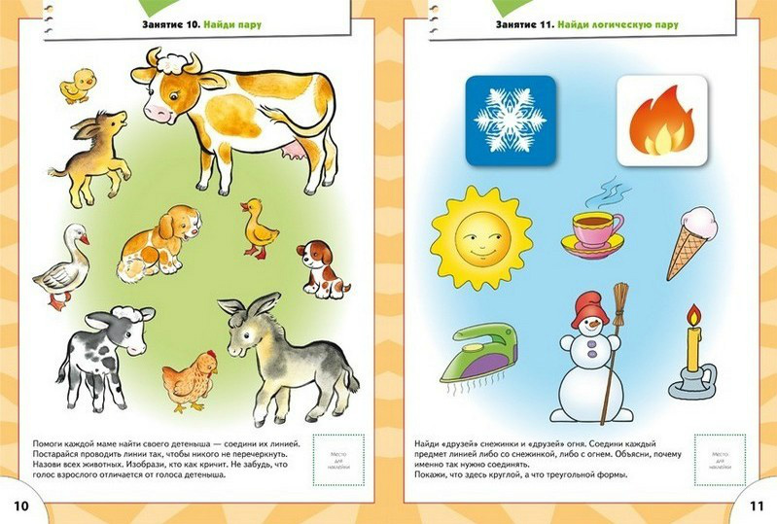

Попросите ребёнка найти «друзей» снежинки и «друзей» огня. Пусть он соединит линией все картинки либо со снежинкой, либо с огнём.

Бланк задания конкурса «Мудрый совёнок» для детей 3 лет

**Математические представления.**

**Задание №1 «На что похоже»**

Спросите у ребёнка какие из этих предметов имеют форму квадрата. Пусть он обведёт их.

 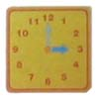 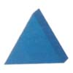

**Задание №2 «Найди поезд»**

Попросите ребёнка найти и обвести самый длинный поезд.http://trytest.ru/pic/detinopic.jpg

http://trytest.ru/pic/detio29_1.jpg

http://trytest.ru/pic/detio29_2.jpg

http://trytest.ru/pic/detio29_4.jpg

http://trytest.ru/pic/detio29_1.jpg

**Задание № 3 «Сосчитай»**

Попросите ребёнка сосчитать сколько карандашей лежит **в коробке.**

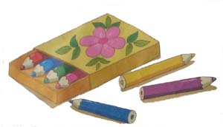

**Задание № 4 «Найди правильную картинку»**

Попросите ребнка показать картинку. где мячик одинакового размера с кубиком; где мячик больше кубика; где мячик меньше кубика.

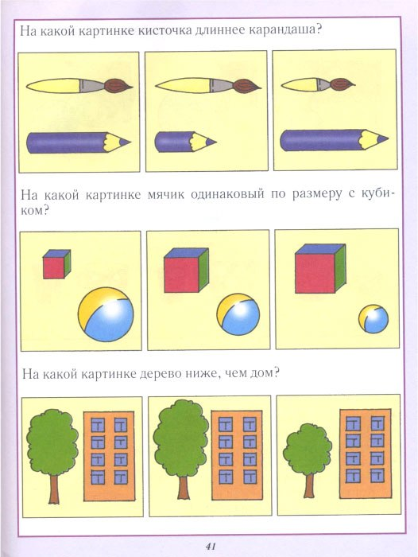

Бланк задания конкурса «Мудрый совёнок II» для детей 3 лет

**Речевые задания.**

**Задание №1 «Отгадай загадку»**

http://trytest.ru/pic/detinopic.jpg Летом серый, а зимой белый. Про кого это? Обведи картинку-ответ.

|  |
| --- |
|  |
| http://trytest.ru/pic/detio45_3.jpg | http://trytest.ru/pic/detio45_2.jpg | http://trytest.ru/pic/detio45_1.jpg | http://trytest.ru/pic/detio45_4.jpg |

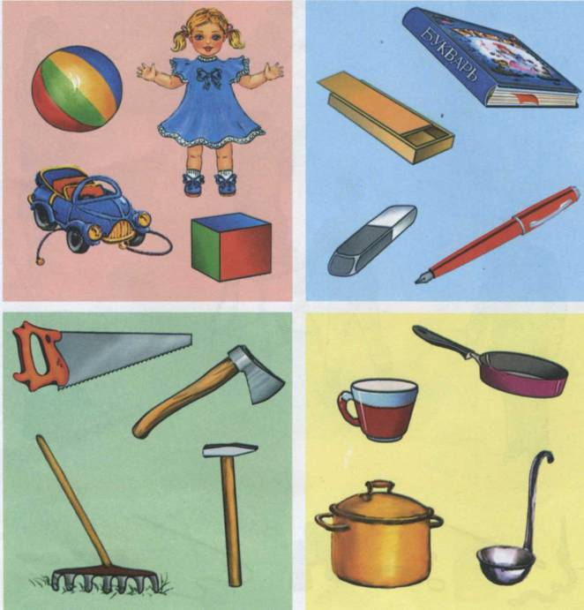**Задание №2 «Что это?»**

Попросите ребёнка назвать все эти предметы по отдельности, а потом дать им общее название. Спросите – какие ещё игрушки он знает?.

Попросите ребёнка показать все-все ягоды на картинке. Затем, показывая поочерёдно на грибы, спросить: «А это что?... А это?»

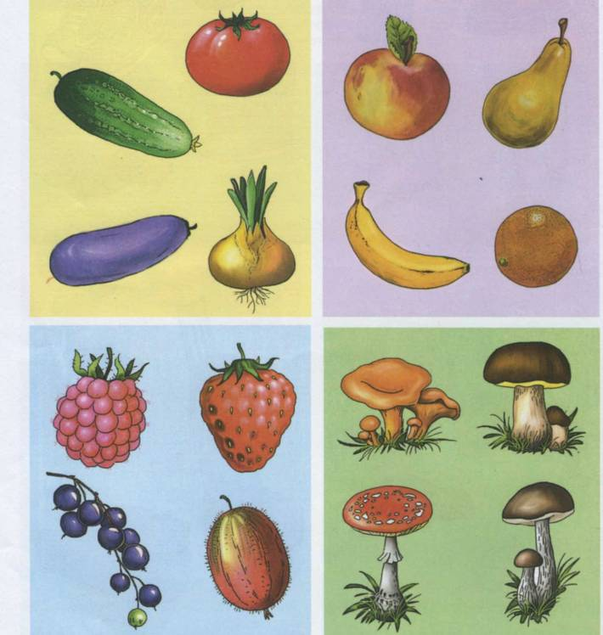

Примерные типы заданий конкурса «Мудрый совёнок» для детей 4 лет

**Внимание.**

**Задание №1.**  **«Кто играет с клубком?»**

Попросите ребёнка, проследив по линиям, определить, кто во что играет. Пусть обведёт котёнка. Который играет с клубком.

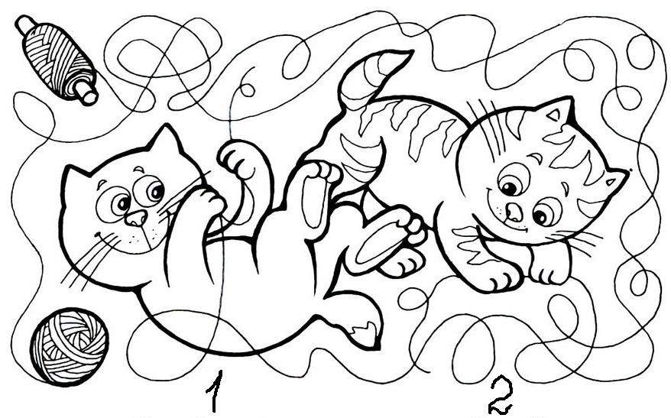

**Задание №2.**  **«Что не так?»**

Попросите ребёнка найти и обвести мишку, который чем-то **отличается** от всех остальных, не такой как все.

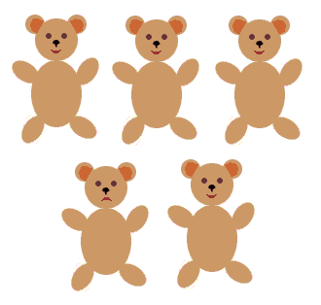

Примерные типы заданий конкурса «Мудрый совёнок» для детей 4 лет

**Задание № 3** **«Найди фрукты»**

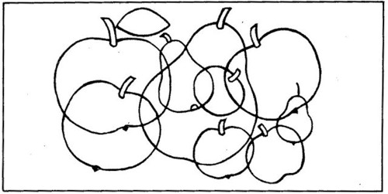

Попросите ребёнка отыскать сначала все яблоки, затем – груши.

**Задание № 4** **«Найди отличия»**

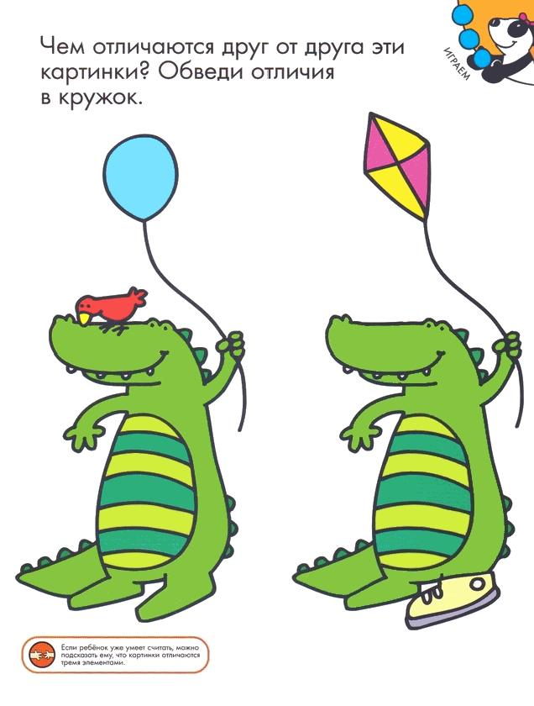Попросите ребёнка найти и показать, чем отличаются друг от друга эти два крокодильчика.

Примерные типы заданий конкурса «Мудрый совёнок» для детей 4 лет

**Пространственное восприятие.**

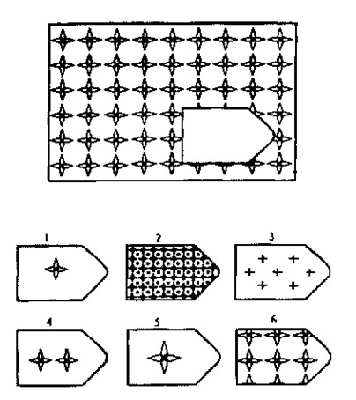**Задание № 1**. **«Почини коврик»**

*Обратите внимание ребёнка на рисунок:* «Посмотри, перед тобой коврик, а в нём дырка. Ниже ты видишь заплатки. Выбери и обведи ту заплатку, которая бы точь-в-точь подошла к этому коврику и дырку закрыла.»

**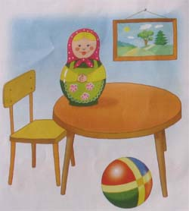**

**Задание № 2**. **«Где что находится?»**

Попросите ребёнка показать предмет, который находится перед столом; около стола; на столе; над столом.

**Задание № 3**. **«Собери картинку»**

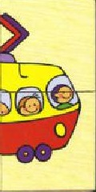Мальчик начал собирать пазл - трамвайчик. Две детали он составил, а дальше – растерялся. Помогите ему. Попросите ребёнка найти и обвести ещё 2 картинки, которые нужно подставить, чтобы собрать картинку с трамвайчиком.

ппо



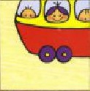

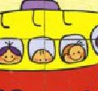

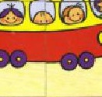

**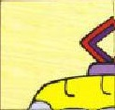**

Примерные типы заданий конкурса «Мудрый совёнок» для детей 4 лет

**Логика**

**Задание № 1. «Найди нужную фигуру»**

Спросите ребёнка: «Какая фигура должна быть вместо пустого квадратика?» Попросите выбрать её из предлагаемых вариантов и обвести.

**Задание № 2. «Вставь картинку»**

**[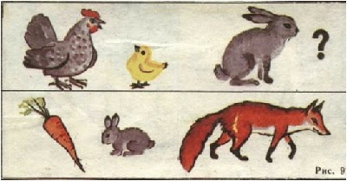](https://sites.google.com/site/logopedonlain/psihologogiceskaa-diagnostika-testy/testy-dla-detej-ot-3-do-5-let/myslenie-metodika-prostye-analogii/%D1%86%D0%B2%D0%B5%D1%82%20%D0%BA%D0%B0%D1%80%D1%82%203.jpg?attredirects=0)***Обратите внимание ребёнка на рисунок: «*Посмотри внимательно на картинки в нижнем ряду: *морковку, зайчишку, лису*. Какую из них нужно вставить в верхний ряд вместо знака «**?**». Обведи эту картинку.»

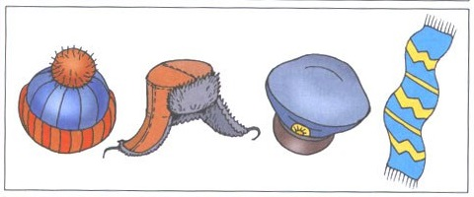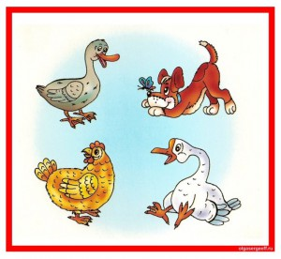**Задание № 3. «Найди лишнюю картинку»**

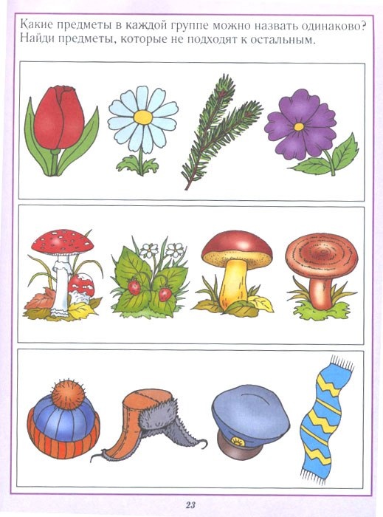

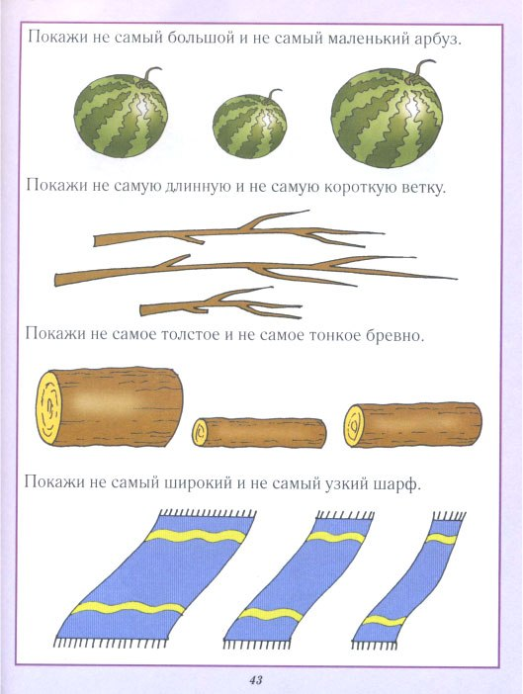**Задание № 4. «Покажи арбуз»**

Попросите ребёнка показать не самый большой и не самый маленький арбуз.

Примерные типы заданий конкурса «Мудрый совёнок» для детей 4 лет

**Математические представления.**

**Задание №1. «Найди поезд»**

*Инструкция:* Посмотри внимательно на картинку-образец *(показать на рисунок)*. Ты видишь паровозик, везущий вагончики.

**http://trytest.ru/pic/detio29_2.jpg**

А теперь посмотри на картинки ниже *(показать их)*. Найди и обведи ту, на которой паровозик везёт вагончиков на один меньше, чем на картинке-образце *(показать на картинку-образец)*.

**http://trytest.ru/pic/detio29_1.jpg http://trytest.ru/pic/detio29_4.jpg http://trytest.ru/pic/detio29_3.jpg**

**Задание №2. «Найди ромб»**

*Инструкция:* Найди и зачеркни на картинке треугольник; а как ты думаешь, где здесь **ромб?**

**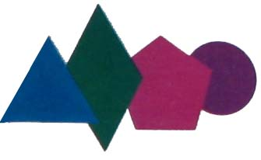**

**Задание № 3 «Сосчитай»**

Попросите ребёнка сосчитать сколько карандашей лежит **рядом** с коробкой; сколько **в коробке;** сколько всего?



Примерные типы заданий конкурса «Мудрый совёнок» для детей 4 лет

**Речевые задания и вербальные тесты.**

**Задание №1. «Где спрятался звук?»**

*Инструкция:* Посмотри на картинки. Назови их. Обведи те картинки, названия которых **начинаются на звук «У».**

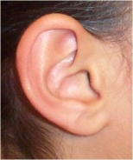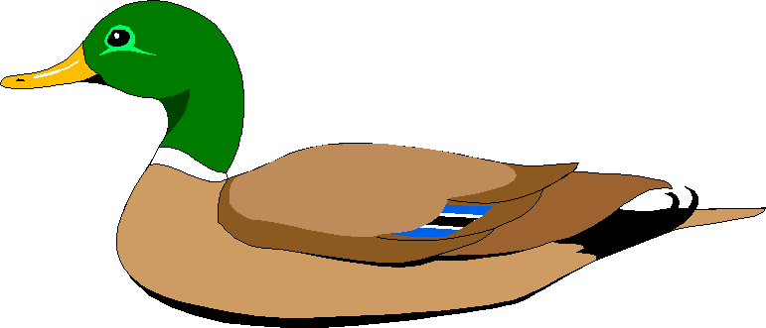 **** 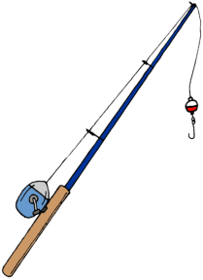 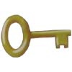

**Задание №2 . «Отгдай загадку»**

http://trytest.ru/pic/detinopic.jpgПослушай загадку: «Два кольца, два конца, а посередине гвоздик». Что это? Найди и обведи картинку-ответ.

|  |
| --- |
|  |
|  | http://trytest.ru/pic/detio44_4.jpg  http://trytest.ru/pic/detio44_1.jpg | http://trytest.ru/pic/detio44_2.jpg | http://trytest.ru/pic/detio44_3.jpg |

**Задание №3 . «Что такое?»**

Перечисли мне всё-всё, что ты знаешь о том, что такое **«самолёт».**

Примерные типы заданий конкурса «Мудрый совёнок» для детей 5 лет

**Внимание.**

**Задание №1.**  **«Посчитаем утюги»**

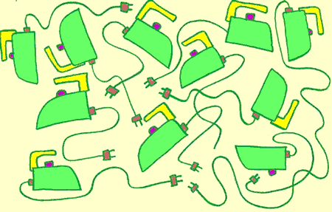Николай нарисовал утюг. Затем он решил нарисовать еще много таких же утюгов.

Посмотри внимательно на рисунок, и ты увидишь несколько утюгов, у которых Николай забыл нарисовать **некоторые детали.** Обведи эти утюги.

**Задание №2.**  **«Посчитаем предметы»**

Посмотри внимательно на рисунок. Сколько предметов ты видишь здесь? Запиши в квадратике.

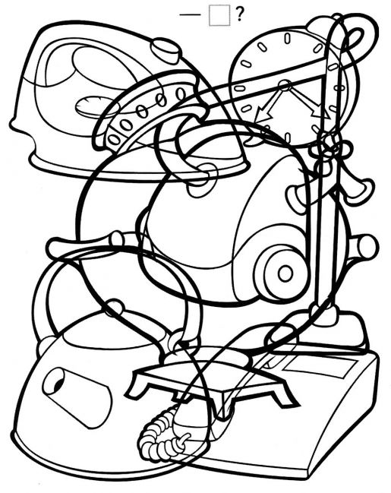

Примерные типы заданий конкурса «Мудрый совёнок» для детей 5 лет

**Задание №3.**  **«Найди одинаковые»**

Посмотри внимательно на рисунок. Сколько пар одинаковых шариков ты видишь у бегемота? Запиши в квадратике. Соедини пары линиями.

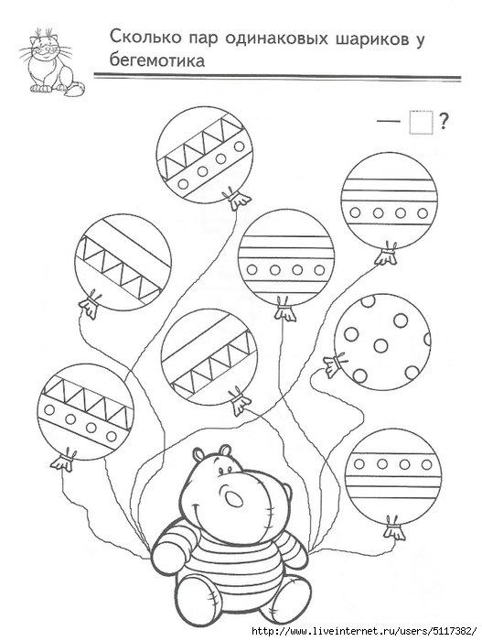

**Задание №4.**  **«Лабиринт»**

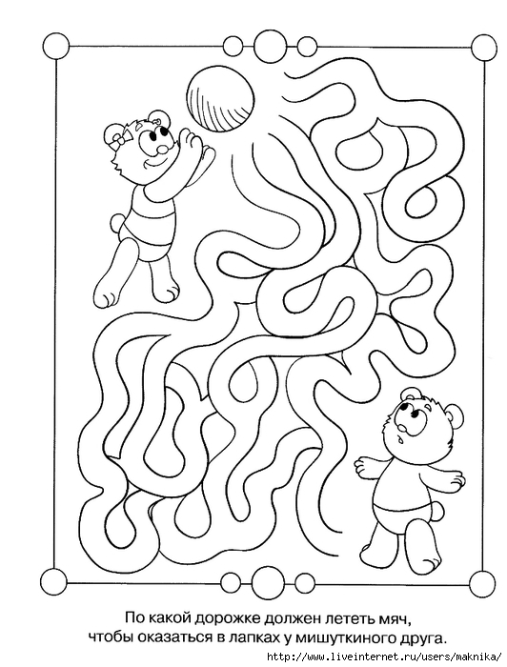По какой дорожке должен лететь мяч, чтобы попасть к мишуткину другу?

Примерные типы заданий конкурса «Мудрый совёнок» для детей 5 лет

**Пространственное восприятие.**

**Задание № 1**. **«Найди овощи и фрукты»**

Обведи фрукты, которые нарисованы **левее морковки**. Покажи груши, которые нарисованы справа от морковки. Покажи яблоко,которое нарисовано между двумя грушами.

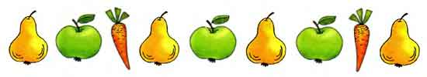

**Задание № 2**. **«Вставь картинку»**

Обведи картинку, которую нужно вставить на пустое место.

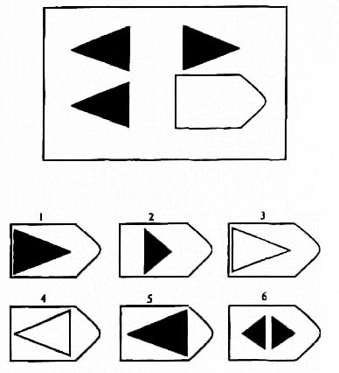

**Задание № 3**. **«Найди для мышки норку»** К какой норке прибежит мышка по этой дорожке? Обведи норку в кружок. Номер норки впиши в кружок.

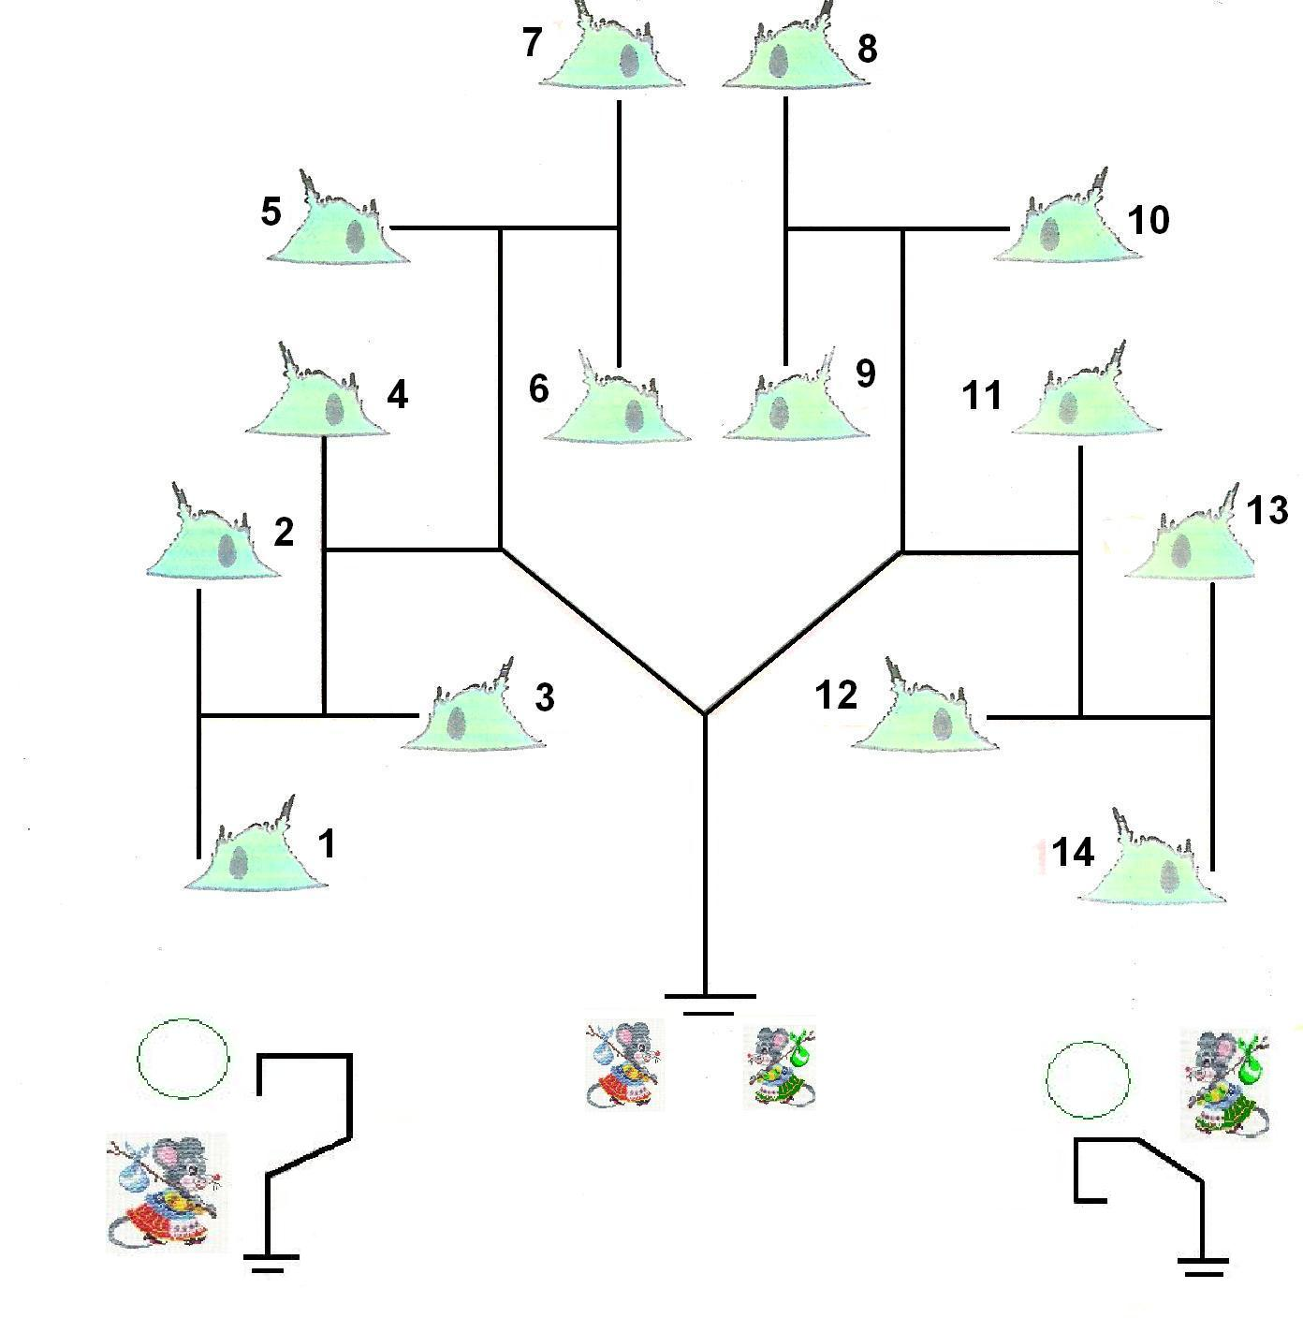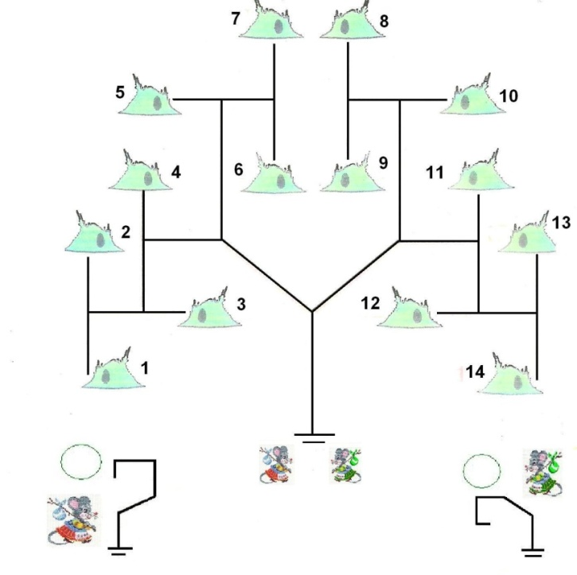

Примерные типы заданий конкурса «Мудрый совёнок» для детей 5 лет

**Логика**

**Задание № 1. «Найди карандаш»**

У мальчика 3 карандаша: жёлтый, синий и красный. Красный карандаш короче жёлтого, а жёлтый короче синего. Как ты думаешь, какой из этих карандашей синий? Обведите его.

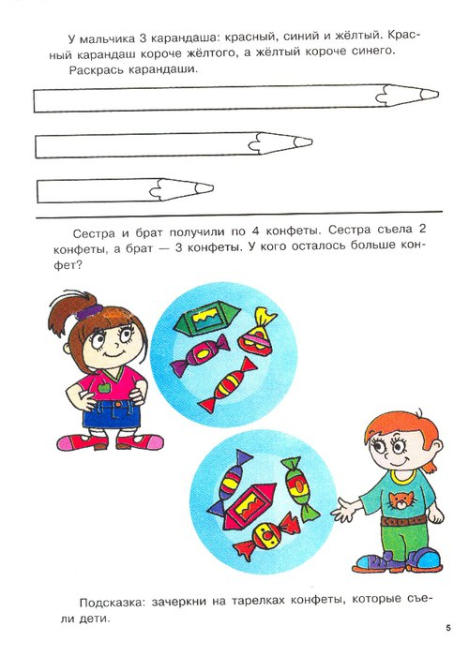

**Задание №2 . «Какая картинка лишняя?»**

Найди и зачеркни лишнюю картинку.

**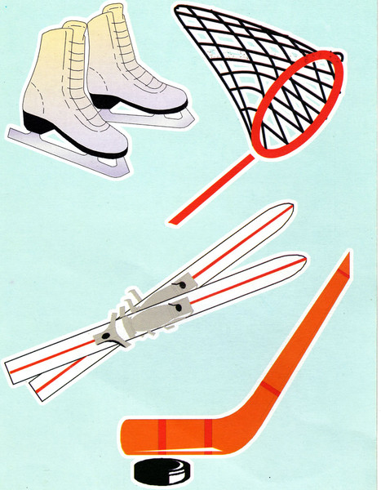**

**Задание №3. «Найди закономерность»**

Подумай, что должно стоять вместо точек. Соедини стрелкой точки и предложенные в табличке рисунки, которые надо вставить на пустое место.

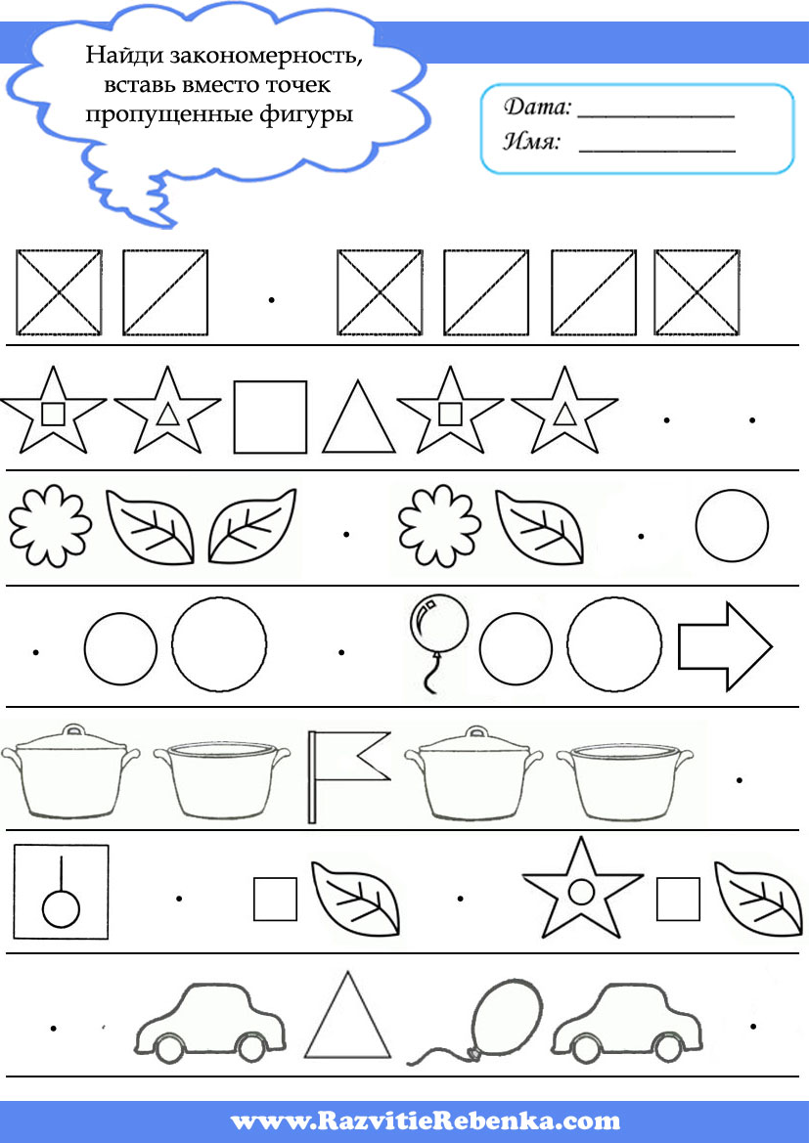

****

Примерные типы заданий конкурса «Мудрый совёнок» для детей 5 лет

**Задание №4. «Найди противоположности»**

**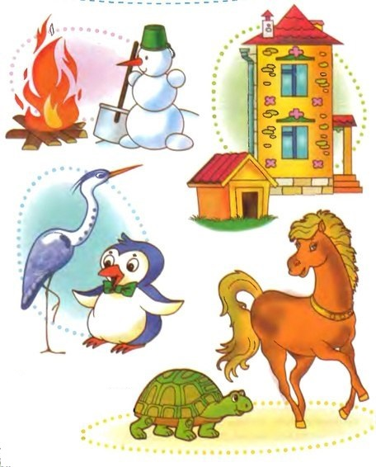**

Найди картинки с противоположным смыслом и соедини их.

Горячий –

Высокий –

Толстый –

Быстрый -

**Математические представления.**

**Задание №1 . «Реши задачу»**

Белка и ёжик вместе собрали 5 грибов. Ёжик нашёл на 1 гриба больше, чем белочка. Сколько грибов нашёл каждый? *(Детям, не умеющим писать цифры, помогите написать их в ответе, или пусть ребёнок в ответе нарисует грибы)*

**Ответ впиши здесь:**  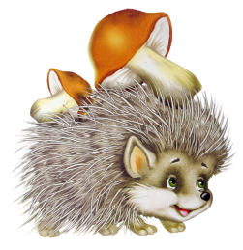 

**Задание №2 . «Сосчитай треугольники»**

Сколько треугольников ты видишь на этом рисунке. Цифрой запиши в ответе. *(Детям, не умеющим писать цифры, помогите написать их в ответе)*

 **Ответ впиши здесь:** 

Бланк задания конкурса «Мудрый совёнок» для детей 5 лет

**Речевые задания и вербальные тесты.**

**Задание №1 . «Найди правильные картинки»**  Внимательно посмотри на рисунки, проговори про себя их названия. Найди и обведи картинки, названия которых начинаются на звук «**С**».

i?id=71305744-10-24  i?id=18994863-09-24   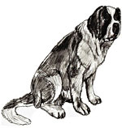

 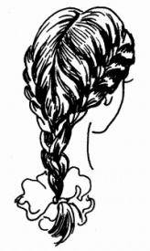  

**Задание №2 . «Найди лишнее слово»**

Сейчас я назову тебе слова. Четыре слова друг к другу подходят, у них есть что-то общее, а одно слово лишнее, неподходящее. Его ты мне и назовёшь. Хорошо?

Стимульные слова: **кукла, мячик, юла, песок, машинка**

**Задание №3 . «Кто кем был?»**

Все взрослые когда-то были детьми. А животные? Кем был, например, медведь?

**Медведь** был - …

**Утка** -

**Ёж** -

**Ворон** -

**Аист** -

**Задание №4 . «Кто где?»**

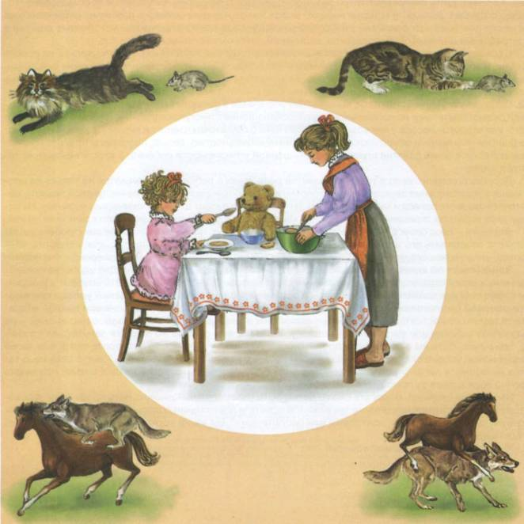

Покажи, где мама, а где дочка?

Где мамина дочка; где мама дочки; где дочка мамы?

Бланк задания конкурса «Мудрый совёнок» для детей 6 - 7 лет

**Внимание.**

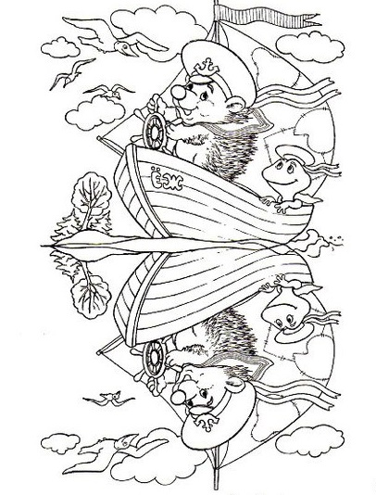**Задание №1.** **«Найди отличия»**

Чем отличается одна картинка от другой? Найди все отличия. Сколько их?

**Ответ впиши здесь:** 

**Задание №2.** **«Найди одинаковые грибы»**

Найди одинаковые грибы и обведи их.

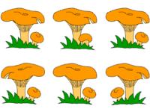

Бланк задания конкурса «Мудрый совёнок» для детей 6-7 лет

**Пространственное восприятие.**

**Задание № 1. «Собери фигуры»**

Подбери фигуре пару так, чтобы вместе они образовали куб, соедини их линиями.

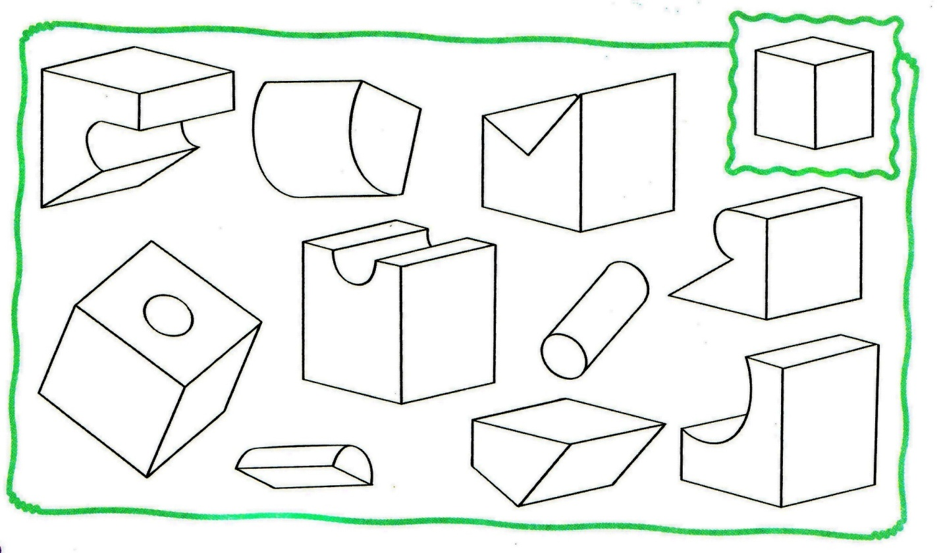

**Задание № 2**. **«Найди фигуру»**

Зачеркните фигуру, которая стоит после квадрата, но слева от прямоугольника и справа от ромба.

**Задание № 3. Как уточке пройти к своим утятам?**

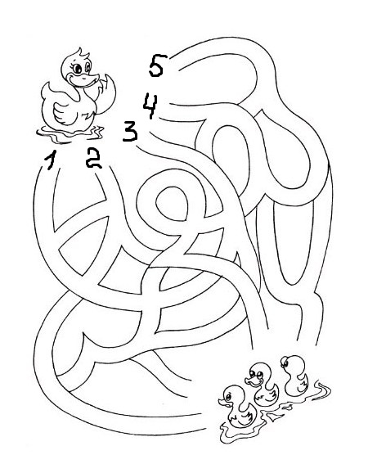

По какой дорожке лабиринта следует пойти уточке, чтобы встретиться со своими утятами. Прочертите её путь карандашом. Номер выбранной дорожки впиши в ответ.

**Ответ впиши здесь:** 

Бланк задания конкурса «Мудрый совёнок» для детей 6-7 лет

**Логика**

**Задание № 1. Противоположности** А сейчас поиграем в игру «Наоборот». Что такое «наоборот»? Например: «чистый», а наоборот… (*грязный*); «высокий», а наоборот… (*низкий)* А теперь найди и соедини стрелочками противоположные по смыслу картинки.

**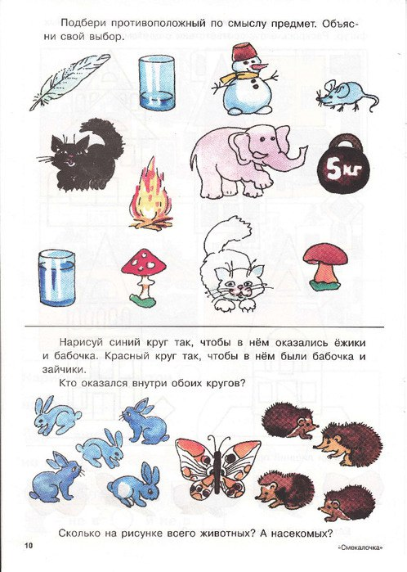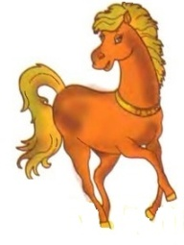 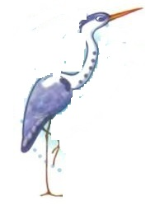 **

**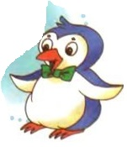**

**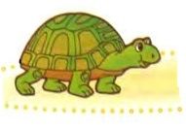**

**Задание № 2. «Где жил Боря?»**

Алик, Боря и Вова жили в разных домах. Два дома были в два этажа, один дом был одноэтажный.

Алик и Боря жили в разных (по количеству этажей) домах, Боря и Вова также жили в разных (по количеству этажей) домах. Где жил Боря?

**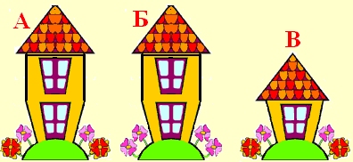**

**Задание №3 . Вставь пропущенные картинки**

Вместо точек нужно вставить подходящий рисунок из предложенных ниже. Найди закономерность и соедини стрелкой точку с соответствующим рисунком.

****

****

Бланк задания конкурса «Мудрый совёнок» для детей 6-7 лет

**Математические представления.**

**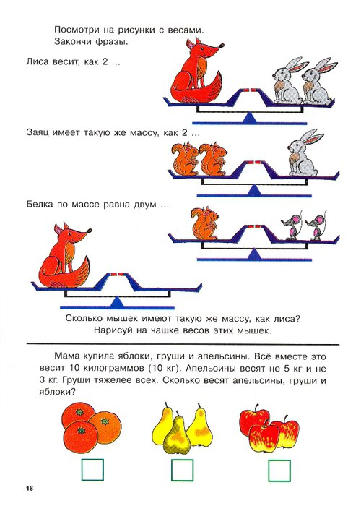Задание №1 . «Реши задачу»**

Посмотри на рисунок с весами.

Лиса весит, как 2 зайца.



Заяц имеет такую же массу, как 2 бельчонка.



Белка по массе равна 2 мышатам.



Сколько **мышек** надо поместить на весы, чтобы они весили **столько же, сколько и лиса**?

**Ответ впиши здесь:**  

**Задание №2 . «Сосчитай треугольники»**

Сколько треугольников ты видишь на этом рисунке. Цифрой запиши в квадратике.

**Задание №3 . «Найди число»**

Посмотрите на цифры внизу. Какое число на 3 меньше, чем 6 и на 2 больше, чем 1? Обведи эту цифру и запиши в ответ.

**1 2 3 4 5 6 7 8 9 Ответ впиши здесь:** 

Бланк задания конкурса «Мудрый совёнок» для детей 6-7 лет

**Речевые задания и вербальные тесты.**

**Задание №1 . «Определи количество слогов в словах»**

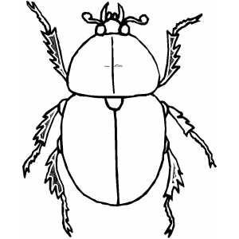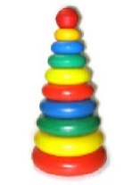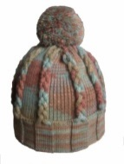

Какое слово самое длинное? Какое самое короткое? Есть слова с одинаковым количеством слогов? Обведи картинки, в названии которых равное количество слогов.

**Задание №2 . Подбери к схеме слово**

Соедините стрелочкой слоговые схемы с подходящими к ним картинками-словами.

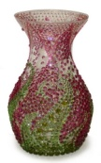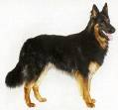 А) 2 Б) 1

  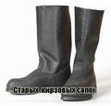

**Задание №3 . «Найди все слова в цепочке»** (Задание для читающих детей)

Найди и прочти все слова в цепочке.

цепочка_2.jpg

**Задание №4 . «Перечисли…»**

**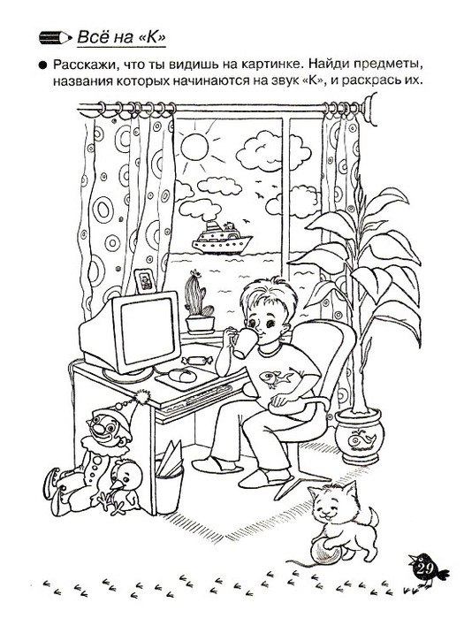**Внимательно посмотри на картинку, найди и перечисли как можно больше предметов, название которых начинаются на звук «К».